Caderno do Curso em Video
Redes

Uma rede de computadores é um conjunto de dois ou mais dispositivos (também chamados de nós) que usam um conjunto de regras (protocolos) em comum para compartilhar recursos (que podem ser hardwares) entre si, através de uma determinada conexão, podendo ser: por fio de cobre, fibra ótica, ondas de rádio e também via satélite.
Aprender sobre redes de computadores é de extrema importância para os profissionais que desejam atuar nas empresas na área de Tecnologia da Informação. As redes estão presentes não somente nas organizações, mas até em nossas residências, através do compartilhamento de informações.

Módulo 1 – Analizando o Ambiente

Interferência no sinal Wi-Fi ?
Utilize a ferramenta WiFi Analizer (aplicativo para Android) para identificar a força do sinal das redes WiFi que estão por perto. Já o programa Xirrus (ferramenta para Windows) faz a varredura do espectro de radio-frequência no local, identificando os canais menos utilizados.
Sempre configure seu roteador para o canal que tem menos roteadores configurados (tire do modo automático e configure para o canal 1, 6 ou 11)
Os roteadores tem duas opções de frequência: 2.4GHz ou 5GHz.
A primeira com mais alcance e a segunda com menos interferência, ou seja, dimimuindo o alcance do sinal do roteador, ganhamos em performance pois se reduz a perda de pacotes.
A tecnologia WDS (Wireless Distribution System) permite que 2 ou mais roteadores se conectem numa única rede, assim um smartphone, por exemplo, se comunica pelo sinal mais próximo.Principais ferramentas utilizadas por um técnico de redes: alicate de crimpagem (com mola de trava), decapador de fio, conector (RJ45), identificadores de cabo, tomada de superfície (para encaixar o conector fêmea), testador de fios.
Conector RJ45 é utilizado para redes de internet, enquanto que o Conector RJ11 é utilizado para redes de telefonia.

Módulo 2 – Evolução, Classificação e Tipos de Redes
Servidor é uma computador especializado para uma tarefa. Exemplos:
- de impressão (controla o acesso à impressora)
- de arquivos (controla o armazenamento, com backup e alta disponibilidade)
- de aplicação (executa programas de várias máquinas)
- CDN (hospedagem de sites mais rápida)
- Web (armazena arquivos pra internet)
- de comunicação (controla a troca de dados de uma grande rede, determina e distribui IP, funciona como servidor DNS)
- de banco de dados
Classificação das redes:
1) Modelo Computacional
- ponto a ponto (comunicação direta, não tem um administrador)
- multiponto
- cliente-servidor (aplicações web)
2) Abrangência:
- PAN: conexão direta, ou seja, não pode precisar do roteador. Por exemplo: Bluetooth, infravermelho, NFC, WiFi direct.
- LAN: Local Area Network
- SAN: Server Area Network, ou Redes de Área de Armazenamento, são utilizadas para fazer a comunicação de um servidor e outros computadores, ficando restritas a isso.
- MAN: Metropolitan Area Network, redes de médio alcance
- WAN: Wide Area Network, é a internet
3) Topologia: a maneira como as máquinas estão conectadas:
- fisico: barramento, estrela, anel, etc...
- lógicos: protocolos (Ethernet e suas regras para evitar colisão; Token_Ring e sua comunicação circular onde só quem tem o token podem se comunicar, VLAN e seu gerenciamento de portas)

Módulo 3 – Endereçamento IP
IPv4 é um conjunto de 4 números inteiros, separados por ponto, cada número é um octeto (8 bits)
Tipos de Classes IP:
A de 0 a 127: reservado à redes com até 16 milhões de endereços
B de 128 a 191: redes com até 65 mil endereços
C de 192 a 223: até 256 endereços (2⁸)
D de 224 a 239: reservado para multicast (um grupo selecionado de endereços)
E de 240 a 255: reservado para testar novas tecnologias
Pq 255? Porque é o total de valores possíveis em 8bits, ou seja, 2⁸=256 valores (o zero também conta)
IPs restritos e privados (para rede Interna):
10.0.00/8
172.16.0.0/12
192.168.0.0/16
127.0.0.1 (loopback, ou seja, corresponde ao endereço da própria máquina, dispositivo. Seu DNS equivalente chama-se ‘localhost’)
0.0.0.0 (IP de inicialização do sistema)
169.254.0.0 (IP de ERRO, atribuído automaticamente quando o dispositivo não encontra um roteador ou servidor DHCP)
O endereço de IP é distribuído de forma hierárquica, formando sub-redes.
Máscaras de sub-rede:
Classe A: 255.0.0.0 = 2^24 hosts = 256x256x256 = 16.777.216
Classe B: 255.255.0.0 = 2^16 hosts = 256x256 = 65.536
Classe C: 255.255.255.0 = 2^8 hosts = 256
Lembrando que:
- Rede: é lugar onde estão os dispositivos
- Host: são os dispositivos dentro dessa rede
Sendo assim:
Classe A - R.H.H.H
Classe B - R.R.H.H
Classe C - R.R.R.H
Exemplo comparando a um endereço físico de condomínio:
|Rede|Host|Broadcast|
|Engenho Resende| Apartamento|Portaria|
|192.168.1.0|192.168.1.(1 até 254)|192.168.1.255|

Módulo 4 – Configurando uma rede WiFi
Não confunda ping com latência! O comando ping serve para testar se existe conexão. Já a latência é o tempo de resposta da conexão.
TTL - Time to Live: tempo de vida do pacote na rede, quanto mais tempo esse pacote ficar na rede, pior é. (Quer dizer que ele demorou para chegar no destino dele)
Como testar se a placa de rede está ok?
Execute o comando ping para o loopback (localhost), exemplo: ping 127.0.0.1
O comando tracert rastreia a rota, mostrando o caminho do pacote desde o seu computador até o site destino, essa informação pode, por exemplo, apresentar o motivo de latência alta.
Como testar se o roteador está ok?
Execute o comando ipconfig e verifique se o retorno é 192.168...
Como configurar o roteador?
Encontre o endereço do gateway padrão através do comando ipconfig, insira esse endereço no navegador para acessar o dashboard do roteador, siga o passo a passo da instalação.
Endereço IP estático é um endereço de IP fixo, atribuído manualmente a um dispositivo para ser usado por um longo período de tempo. Já o endereço IP dinâmico frequentemente muda (sempre que o usuário inicializa sua máquina), pois ele é atribuído automaticamente pelo servidor DHCP (que está no roteador).

AULA 10 e 11
Configurando o Wi-fi:
- Se os dispositivos não apresentarem problemas de compatibilidade, escolha sempre o melhor padrão para ter uma melhor performance. Exemplo: 802.11/n
- Através de ferramentas (como exemplo, o programa Xirrus ou o aplicativo WiFi Analyser) identifique quais são os canais que estão sendo mais usados na área de cobertura do seu roteador e escolha um canal que está sendo menos utilizado (a Anatel recomenda três canais: 1, 6 ou 11), considere também a potência dos sinais (quanto mais longe o dispositivo, mais fraco fica o sinal e maior a interferência)
A transmissão em 2,4 GHz assegura internet numa área maior e melhor na penetração de objetos sólidos, porém transmite em menor velocidade e é mais propenso a interferências. Já uma transmissão de 5 GHz proporciona velocidades mais rápidas mas para uma área menor.
SID significa Service Set Sdentifier (Identificador do Conjunto de Serviços). É, basicamente, o nome da rede WiFi.
WPA2 é um protocolo padrão de segurança para a comunicação via rádio (wi-fi)

Módulo 5 – Cálculo de Sub-redes
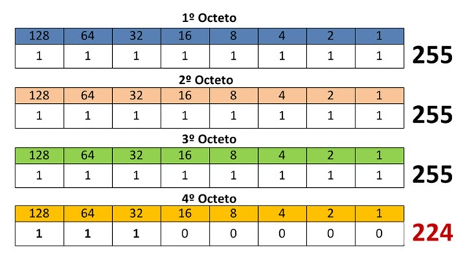
Uma sub-rede é uma subdivisão lógica de uma rede IP. O intuito de criar sub-redes é facilitar a manutenção, simplificar a administração, reduzir o tráfego de dados e aumentar a segurança pois compartilha a informação apenas com os que precisam dela, dividindo a rede para os diferentes departamentos da empresa, cada qual em uma sub-rede.
Cálculo de sub-rede:
1° passo: identifique o octeto misto
2° passo: subtraia 256 - octeto misto
3° passo: encontre os endereços de rede
4° passo: encontre os endereços de Broadcast
5° passo: encontre os endereços dos hosts

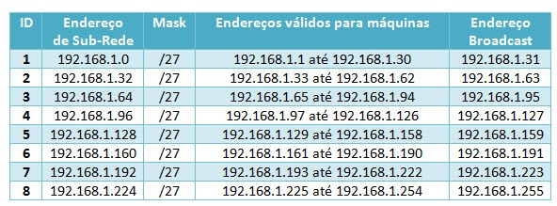

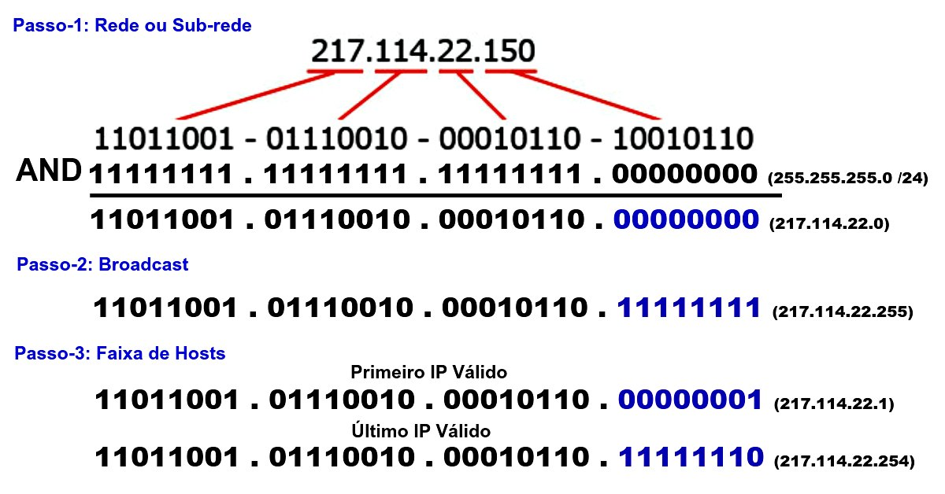

Módulo 6 – Cabos de rede na prática
Atenção! Megabyte é diferente de Megabit! Sendo assim, uma internet com velocidade (taxa de transferência) de 10Mbps não fará, por exemplo, o download de um arquivo de 10MB em 1 segundo! mas sim em 8 segundos (10Mb ÷ 8)
Cabos:
- Coaxial: muito resistente, usados principalmente em serviços de telefonia.
- Par Trançado [UTP categoria 5 ou UTP categoria 6 [tem uma calha interna que separa os campos eletromagnéticos, protegendo os filamentos de interferências)]: frágil porém muito popular, usado em conexões internas.
Nota*: existem cabos com apenas 1 par (telefone), 2 pares, 4 pares... quanto maior a quantidade de pares, maior a velocidade.
Nota**: quanto maior o comprimento do cabo, maior a resistência e interferência, portanto, menor a velocidade.
- Par Trançado Blindado (STP): protege contra interferências, sendo mais resistente.
- Fibra Ótica: ultra rápida, difícil instalação, baixa interferência.
Os cabos crossover são cabos cruzados, finalizados com uma das pontas com o esquema T568A e a outra ponta com esquema T568B. Eles são utilizados para interligar equipamentos que usam as mesmas portas para transmissão e recepção, ou seja, para ligações de Hub para Hub, Computador para Computador, Switch para Switch (equipamentos da mesma camada segundo o modelo OSI).
Atualmente, todos os equipamentos Gigabit Ethernet e a maior parte dos novos equipamentos já suportam Auto MDI-X (Media Dependent Interface with Crossover – troca automática dos pares de comunicação), não existindo assim necessidade de fazer um cabo cruzado para comunicação entre equipamentos que operam na mesma camada do modelo OSI (ex. PC para PC).
Processo de crimpagem do conector RJ-45 ao cabo de rede:
Passo 1: corte (com uma medida de 2 dedos) a proteção azul externa do cabo. De preferência, use uma ferramenta (decapador) para desencapar o cabo UTP, verifique se os fios coloridos foram comprometidos e, se sim, repita o processo de forma que só a proteção externa seja cortada;
Passo 2: Desentrelace os fios;
Passo 3: "penteie" os fios para ficarem bem esticados e retos (facilitando a entrada no conector);
Passo 4: segure com firmeza na base (no fim da proteção azul) e torça os cabos para alinhá-los;
Passo 5: coloque os fios na ordem correta. O padrão T568A é: verde/branco, verde, laranja/branco, azul, azul/branco, laranja, marrom/branco/marrom. (montar fora do padrão também funciona desde que esteja na mesma sequência nas duas pontas do cabo e que se respeite os pares trançados com suas respectivas polaridades para manter o efeito de cancelamento de interferência, porém é importante que a sequência de cores seja padronizada ao se montar um cabo pois facilita uma possível manutenção futura. Caso contrário, pode haver perda parcial ou total de pacotes, principalmente em cabos maiores que 3 metros, por causa da interferência originada pelos campos eletromagnéticos nos condutores dos pares próximos/adjacentes);
Passo 6: Segure firme e corte a ponta dos fios de forma que o conector também consigará "morder" a borracha azul da proteção externa;
Passo 7: Encaixe os filamentos no conector, verificando se todos chegaram até o limite do topo e se a borracha azul ficará presa pelo conector;
Passo 8: Crimpe usando o alicate de crimpagem;
Passo 9: Faça o teste de continuidade com um testador próprio ou multímetro.
Montando tomadas de superfície:
Caso o cabo de rede se rompa, não é possível emendá-lo mas esse problema pode ser contornado usando uma tomada de superfície ou keystone.
Ao montar uma keystone, será necessário um alicate Punch Down (também chamado de Alicate de Impacto) para encaixar os filamentos nos pequenos canais da tomada e cortá-los.
As tomadas de superfície são importantes pois elas facilitam a manutenção da rede, uma vez que, se acontecer algum problema no cabo, será ou próximo ao conector RJ45 ou no Device Cord (patch cord).
Módulo 7 – Controle de Acesso
Os apps Wifi-Inspector e Fing mostram as redes com seus sinais, dispositivos conectados e seus respectivos endereços físicos (MAC).
Encontrando o MAC, acesse as configurações do roteador, procure pela opção "controle de acesso" e bloqueie o dispositivo através do seu MAC Adress (conceito de Black List), ou crie uma White List com apenas os dispositivos permitidos.
Cuidado! Pois existem 2 formatos de endereços MAC: com traço ou com dois pontos, por exemplo: 88-d7-f6-6a-99-bb ou 88:d7:f6:6a:99:BB
Módulo 8 – Simulador de Redes
Baixe a ferramenta Cisco Packet Tracer para treinar e simular projetos lógicos e físicos de redes com seus dispositivos. (O Site da Cisco oferece curso gratuito da ferramenta).
O comando ping é gerado através do protocolo ICMP.
O site nave do conhecimento oferece muitos cursos básicos gratuitos
De preferência, conecte o servidor na primeira ou última porta do switch para facilitar sua identificação.
Ao implementar um servidor, configure nele serviços como:
- HTTP (servidor web),
- DHCP(para distribuir IPs)
- DNS(para atribuir um domínio www.whatever.com.br)
Quando uma máquina não consegue se conectar ao seu servidor DHCP ela retorna um endereço de IP (169.254...) pertencente a uma rede chamada APIPA.
TLS é uma sigla que representa transporte layer security, um tipo de segurança digital que permite a comunicação criptografada entre um domínio de site e um navegador, atualmente substituindo a depreciada tecnologia SSL.
Diferente do roteador, no Modem existe a tecnologia NAT (Network Address Translation) que converte os endereços IP locais para endereço IP válidos e únicos na internet. Um mecanismo chamado Network Address Translation (NAT) permite a um usuário ter internamente em sua rede doméstica uma grande quantidade de endereços e, externamente, possuir apenas um endereço (ou um pequeno conjunto de endereços). Qualquer rede doméstica pode utilizar um endereço da nossa tabela sem a necessidade de pedir permissão para provedores de internet. Logo, sempre que um pacote sai da rede privada para a internet – passando por um roteador NAT – tem seu endereço de origem substituído pelo endereço do Roteador NAT. Dessa forma, se eu tiver 10 equipamentos conectados ao mesmo roteador na minha rede local, todos eles apresentarão um único endereço IP público e vários endereços privados. Em suma, ele traduz endereços privados (que existem apenas dentro de redes internas) para endereços públicos (que existem na internet e é utilizada por provedores e servidores de internet)
Não confunda a tecnologia WDS com WPS:
-WPS: é a conexão física, você aperta o botão pra se conectar no WiFi sem precisar digitar a senha
-WDS: é uma ponte (bridge), para unir roteadores (conceito Master/Slave).
Para configurá-lo é preciso 3 coisas:
1) Que os IPs estejam na mesma rede (perceba que não com o mesmo IP! Mas sim na mesma classe e sub-rede)
2) Fixar o IP no PC (configurar como estático)
3) Desabilitar o protocolo DHCP do roteador Slave

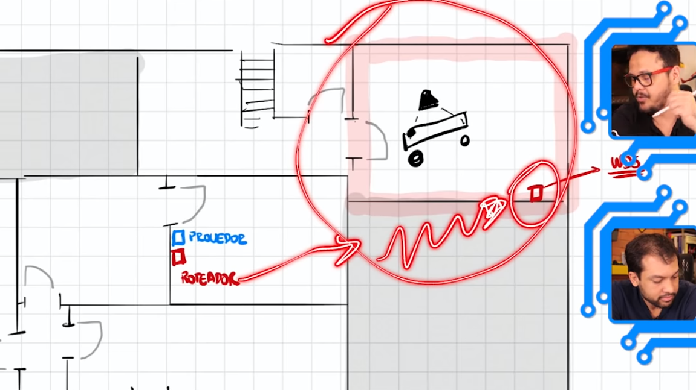
Ao instalar aparelhos repetidores de sinal wi-fi ou até mesmo ligar roteador em bridge (usando a tecnologia WDS), verifique antes se o local não possui dispositivos que causam interfência eletromagnética, pois haverá uma perda considerável de pacotes, tornando a conexão instável ou nula. Exemplos de dispositivos geradores de campo eletromagnético: câmera fotográfica, microondas, geladeiras, baterias, ar condicionado antigo, reator de lâmpada fluorescente, etc

Uma solução para distribuir sinal em ambientes com alta interferência é usando tomadas de superfície ligadas por cabeamento ou instalando redes mash, porém esta última tem um alto custo.

Ao instalar um Repetidor WiFi, procure o ponto central do ambiente para instalar o roteador WiFi e com o App WiFi Analyzer, encontre a posição mais adequada do repetidor para a melhor distribuição do sinal.

Conhecimento Extra

O HUB é um equipamento a nível da camada física e não segmenta o domínio de colisão nem o domínio de broadcast.
Já o “SWITCH” e a “BRIDGE”, que atuam na camada de enlace, possuem a capacidade de segmentar vários domínios de colisão de acordo com a quantidade de portas, mas não possui a capacidade de segmentar os domínios de Broadcast. a grande vantagem do SWITCH é o chaveamento (comutação) para interfaces específicas de acordo com o endereço MAC de destino.
- Armazena os endereços dos destinatários em uma tabela na sua memória
- Opera na Camada 2 (enlace) do modelo OSI, encaminhando os pacotes (PDU correta: quadros) segundo o endereço MAC de destino.
Por fim, os “ROTEADORES” atuam na camada de rede, o que lhes permitem segmentar tanto os domínios de colisão quanto o de Broadcast, ou seja, caso haja um tráfego de broadcast em uma de suas portas, este será capaz de interromper a difusão do tráfego em sua porta e confinar o broadcast apenas à rede em questão.
Existe SWITCH L2 -> CAMADA 2!
Existe também SWITCH L3 -> CAMADA 3!
Simplificando: O HUB é burro, trabalha na camada física do modelo OSI, enviando informações (sinais elétricos) em todas as portas quando recebe algo. Não trabalha com endereços MAC ou IP. Já o SWITCH é mais inteligente, porque trabalha na camada de enlace do modelo OSI e com endereços MAC.

